בועז קראוזר
בואי נעשה ילד

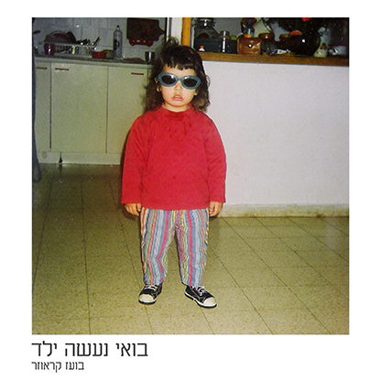

״חודשיים אחרי שבת הזוג שלי המריאה לטיול הגדול, רצתי בפארק הירקון באיזו שבת אחה״צ. תוך כדי הריצה ראיתי המון משפחות עם ילדים מסביבי. הוצפתי בגעגועים אליה ובדמיון שלי ראיתי איך החיים שלנו אמורים להיראות כשהיא תחזור, אז תוך כדי הריצה - התחלתי לכתוב״
בועז קראוזר הוא זמר יוצר בן 26 מתל אביב שמוציא בקרוב את אלבום הבכורה שלו שהוקלט בשנתיים וחצי האחרונות. בועז כותב שירים בעברית שמושפעים מתור הזהב של שנות ה70 בארץ ובעולם, ובו בעת מביאה משהו רענן ומקורי.

ליצירת קשר:
0503015363
boazkrauzer@gmail.com

